Rapport d'intervention

Nina Carducci

Etat de début de projet :

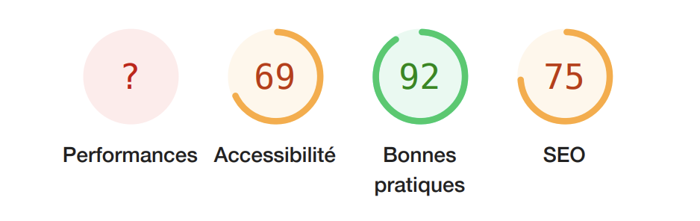
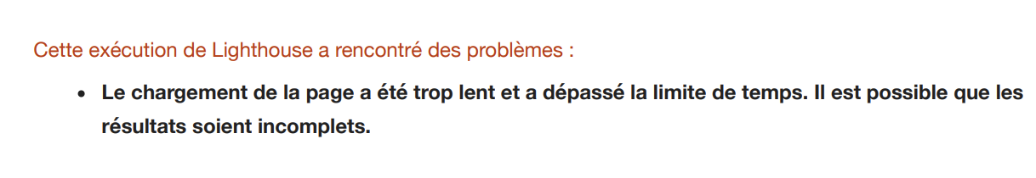
Ceci est un rapport de Lighthouse permettant de connaître la SEO du site.
La performance ici n'est pas affiché suite à l'erreur suivante :
Le but de cette intervention d'optimisation est de faire monter chacun de ces paramètres au maximum possible

Lighthouse explique pourquoi la notation chute et donne des indications sur la manière de résoudre ces problèmes.
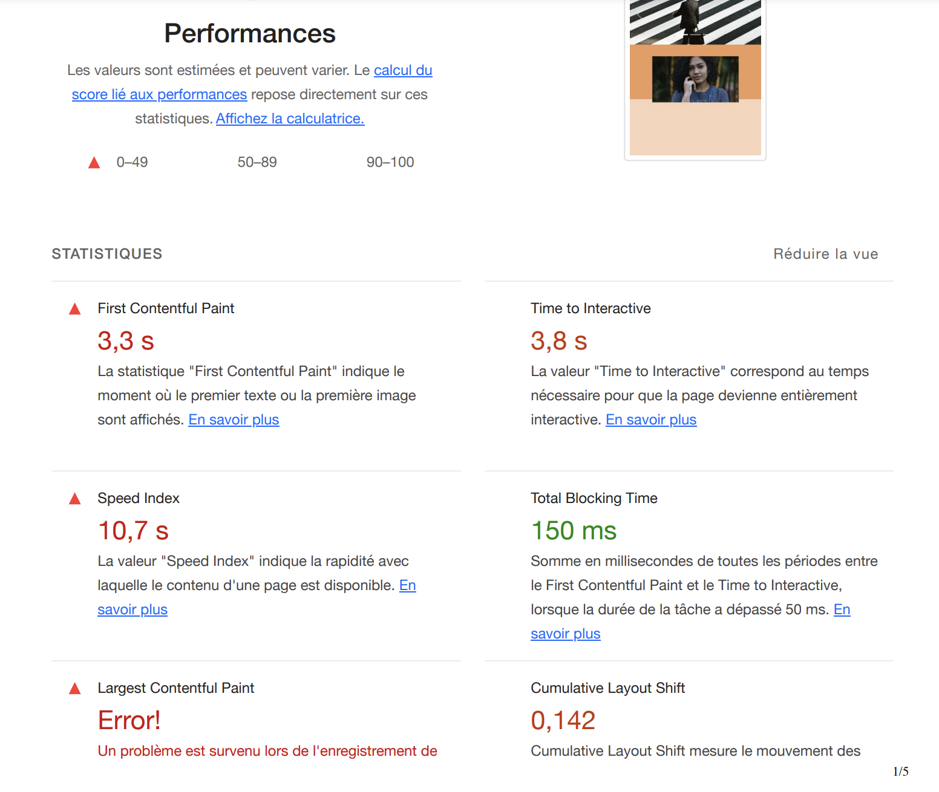
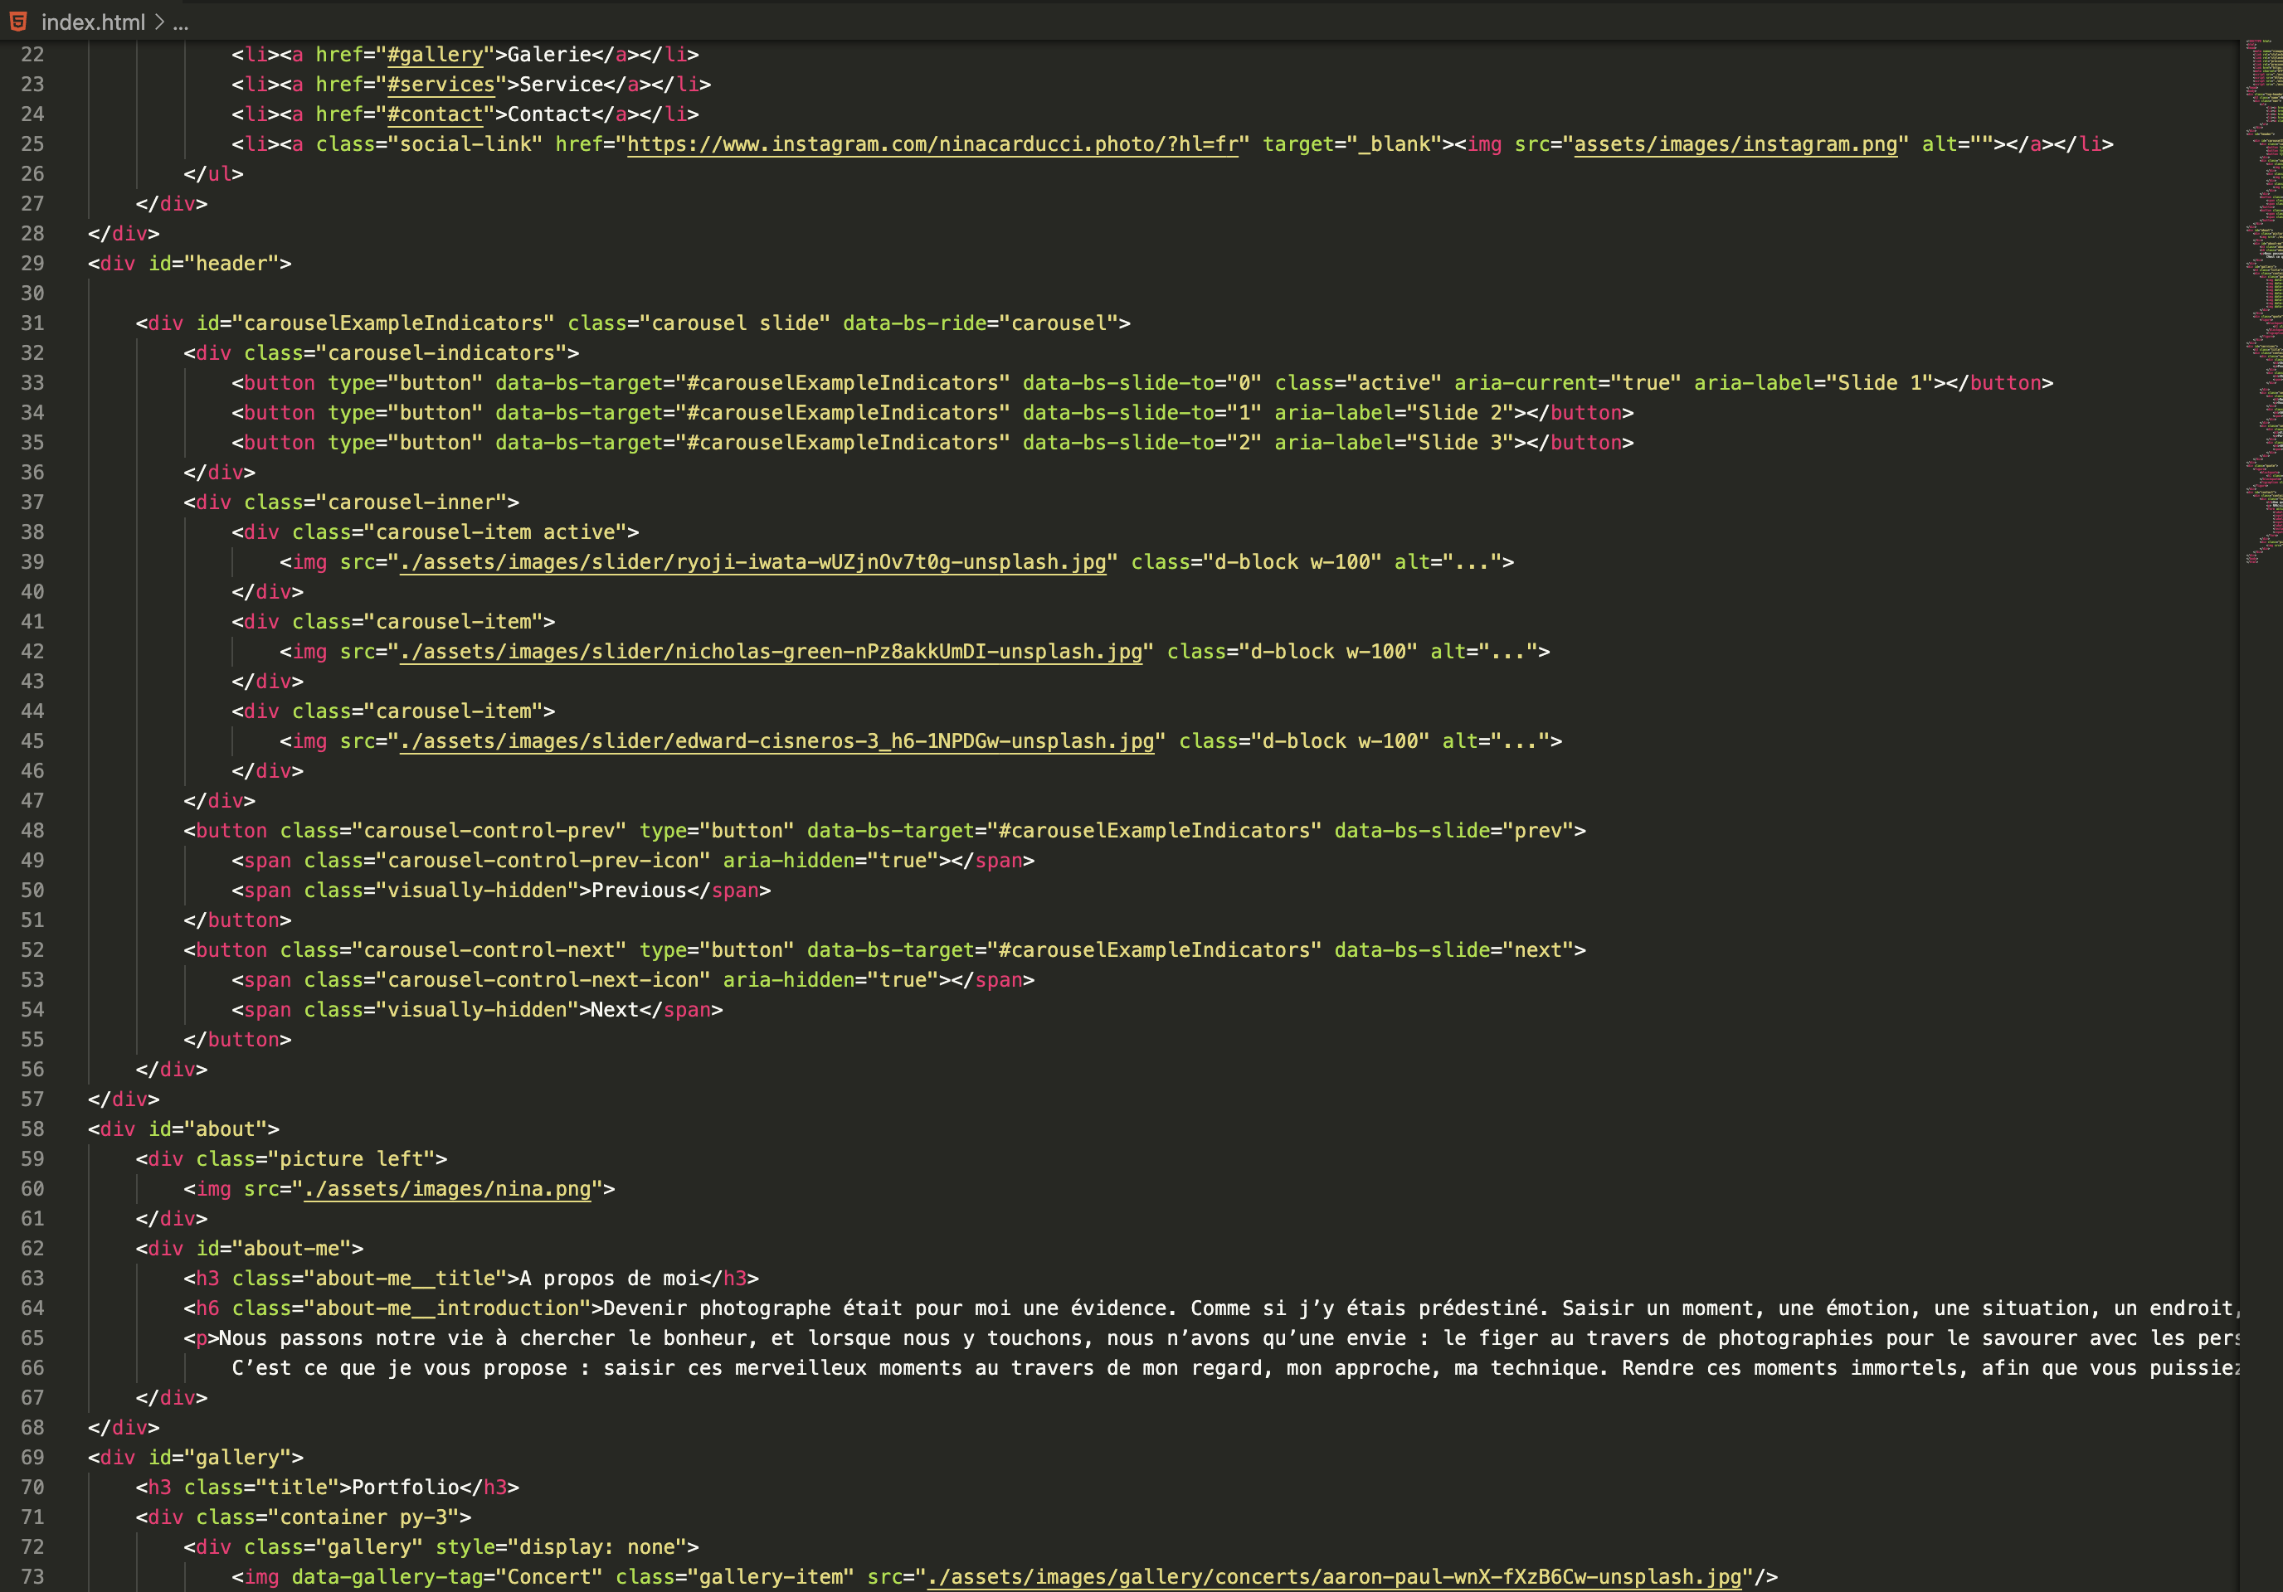
Pour chacun des 4 domaines , il y a un onglet attitré résumant le problèmes de chacun.
L'idée principale étant de remonter le score il a fallu faire une analyse du code déjà effectif sur le site.
J'ai pu remonter 2 gros points importants qui sont : Les balises meta en tête de code et la sémantique mal structuré.
Pour la sémantique, l'utilisation de balise « div » omniprésentes et l'utilisation de titre <h*> de manière désordonnée rend compte en parti du score moyen du site.

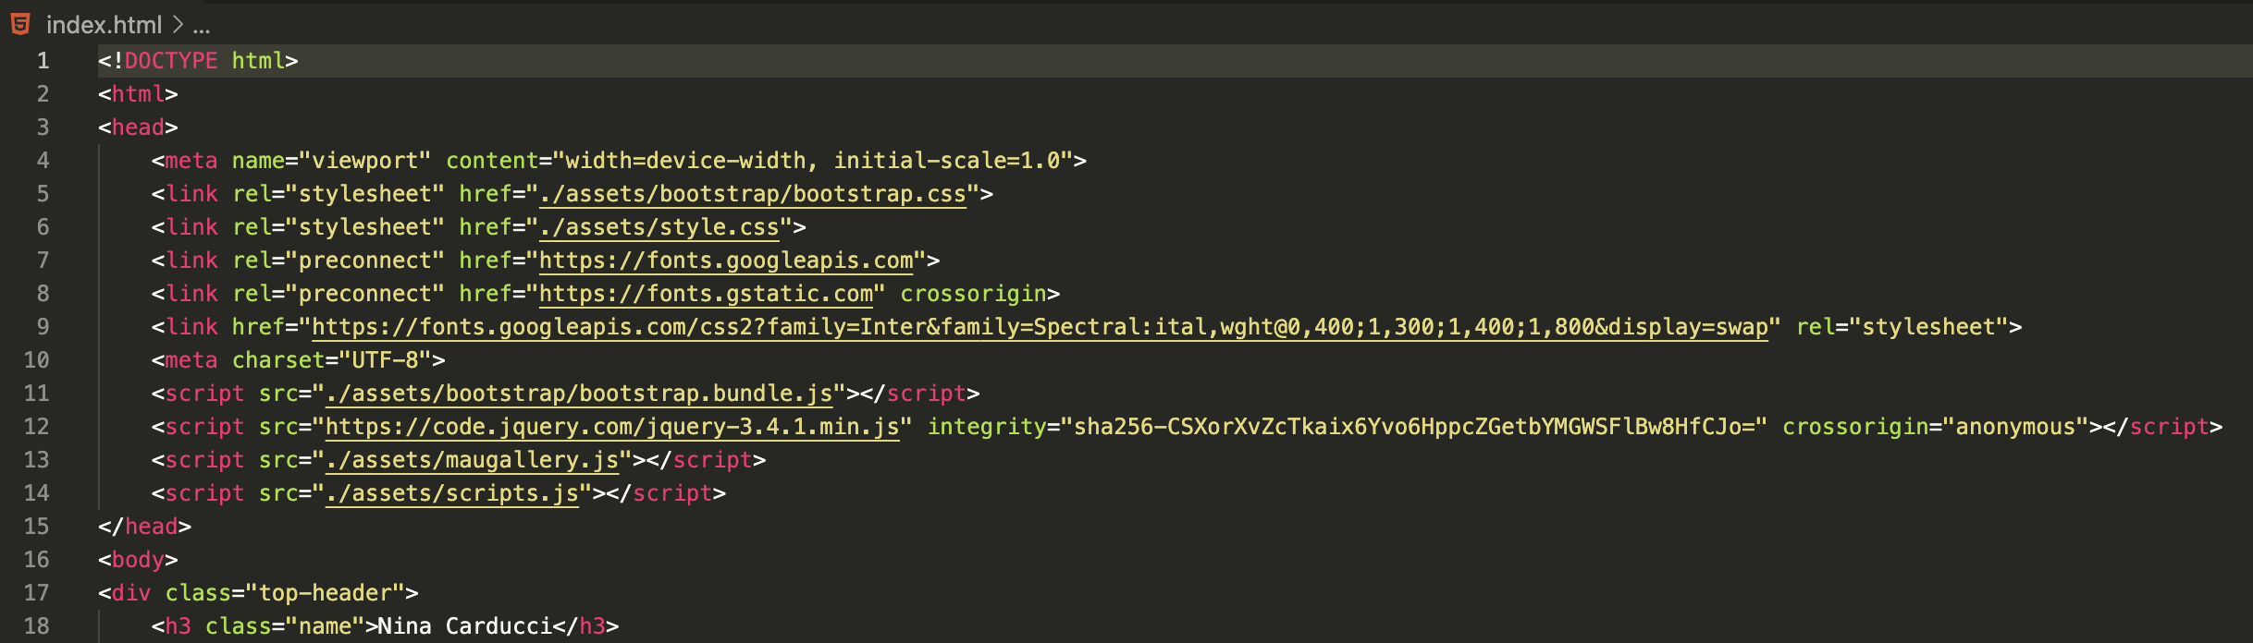
De même pour le head avec les balises meta, il manque pas mal d'informations importantes au référencement du site. C'est dans une partie de ces balises meta que le référencement ce fait à partir des mots clés inclus dedans.

D'autres détails sont à prendre en compte tel que le format des images, le poids des fichiers CSS et JS, ajouté un alt sur chaque photo, etc... qui permettront d'augmenter ce score de SEO

Résolution des problèmes de SEO :

Pour mener à bien cette optimisation, j'ai commencé par remplacer la sémantique.
J'ai donc réparti le code par bloc, tout en haut le head (comprenant les balises meta, les links et les scripts), ensuite le body comprenant dans l'ordre le header, le body puis le footer.
Pour ce qui est du body j'ai remplacé une partie des divs qui formaient des blocs sur le site en « section ». C'est la procédure habituel pour faire comprendre aux algorithmes que ceci est un bloc et le texte plus loin dans la page est un autre bloc.

Suite à ça, j'ai modifié les images pour réduire leur poids que ce soit en changeant la dimension ou le format de l'image, chacunes d'entre elles ont été converties en .webp

